LEERBUNDEL 21
Een actieplan maken
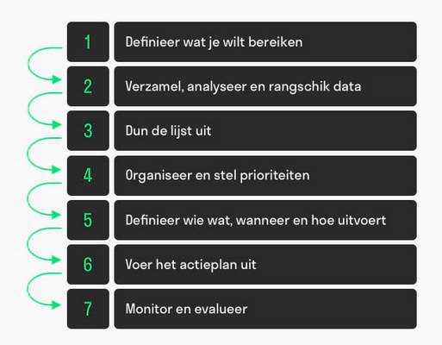
Een sterk actieplan maken is dé logische volgende stap nadat je een doelgroepenanalyse en een concurrentieanalyse hebt uitgevoerd. Je weet nu wie je klant is, wat die verwacht, en hoe jij je kan onderscheiden van de concurrentie.

Wat is een actieplan?
Een actieplan is een concreet stappenplan waarin je beschrijft:
- Wat je gaat doen
- Waarom je dat doet (gekoppeld aan je analyse)
- Hoe je dat gaat uitvoeren
- Wanneer en door wie
- En hoe je het resultaat evalueert

Vertrek vanuit je analyses

Uit je doelgroepenanalyse weet je:
- Wie je klanten zijn
- Wat ze nodig hebben of zoeken
- Welke communicatie en producten bij hen passen

Uit je concurrentieanalyse weet je:
- Wat anderen aanbieden (of net niet)
- Waar jij het verschil kan maken
- Welke niches of kansen je kunt benutten

Bepaal je strategische doelstellingen
Vertaal je inzichten naar 2 tot 5 concrete marketingdoelen.
Voorbeelden:
- "Meer jonge gezinnen aantrekken in de winkel"
- "Online bestellingen opstarten voor feesttaarten"
- "Beter zichtbaar zijn op sociale media"
- "Inspelen op glutenvrije producten – een gat in de markt"
- "Onze ambachtelijke aanpak sterker in de kijker zetten"

Werk per doelstelling een actieplan uit

Gebruik hierbij het SMART-principe
(Specifiek, Meetbaar, Acceptabel, Realistisch, Tijdsgebonden)
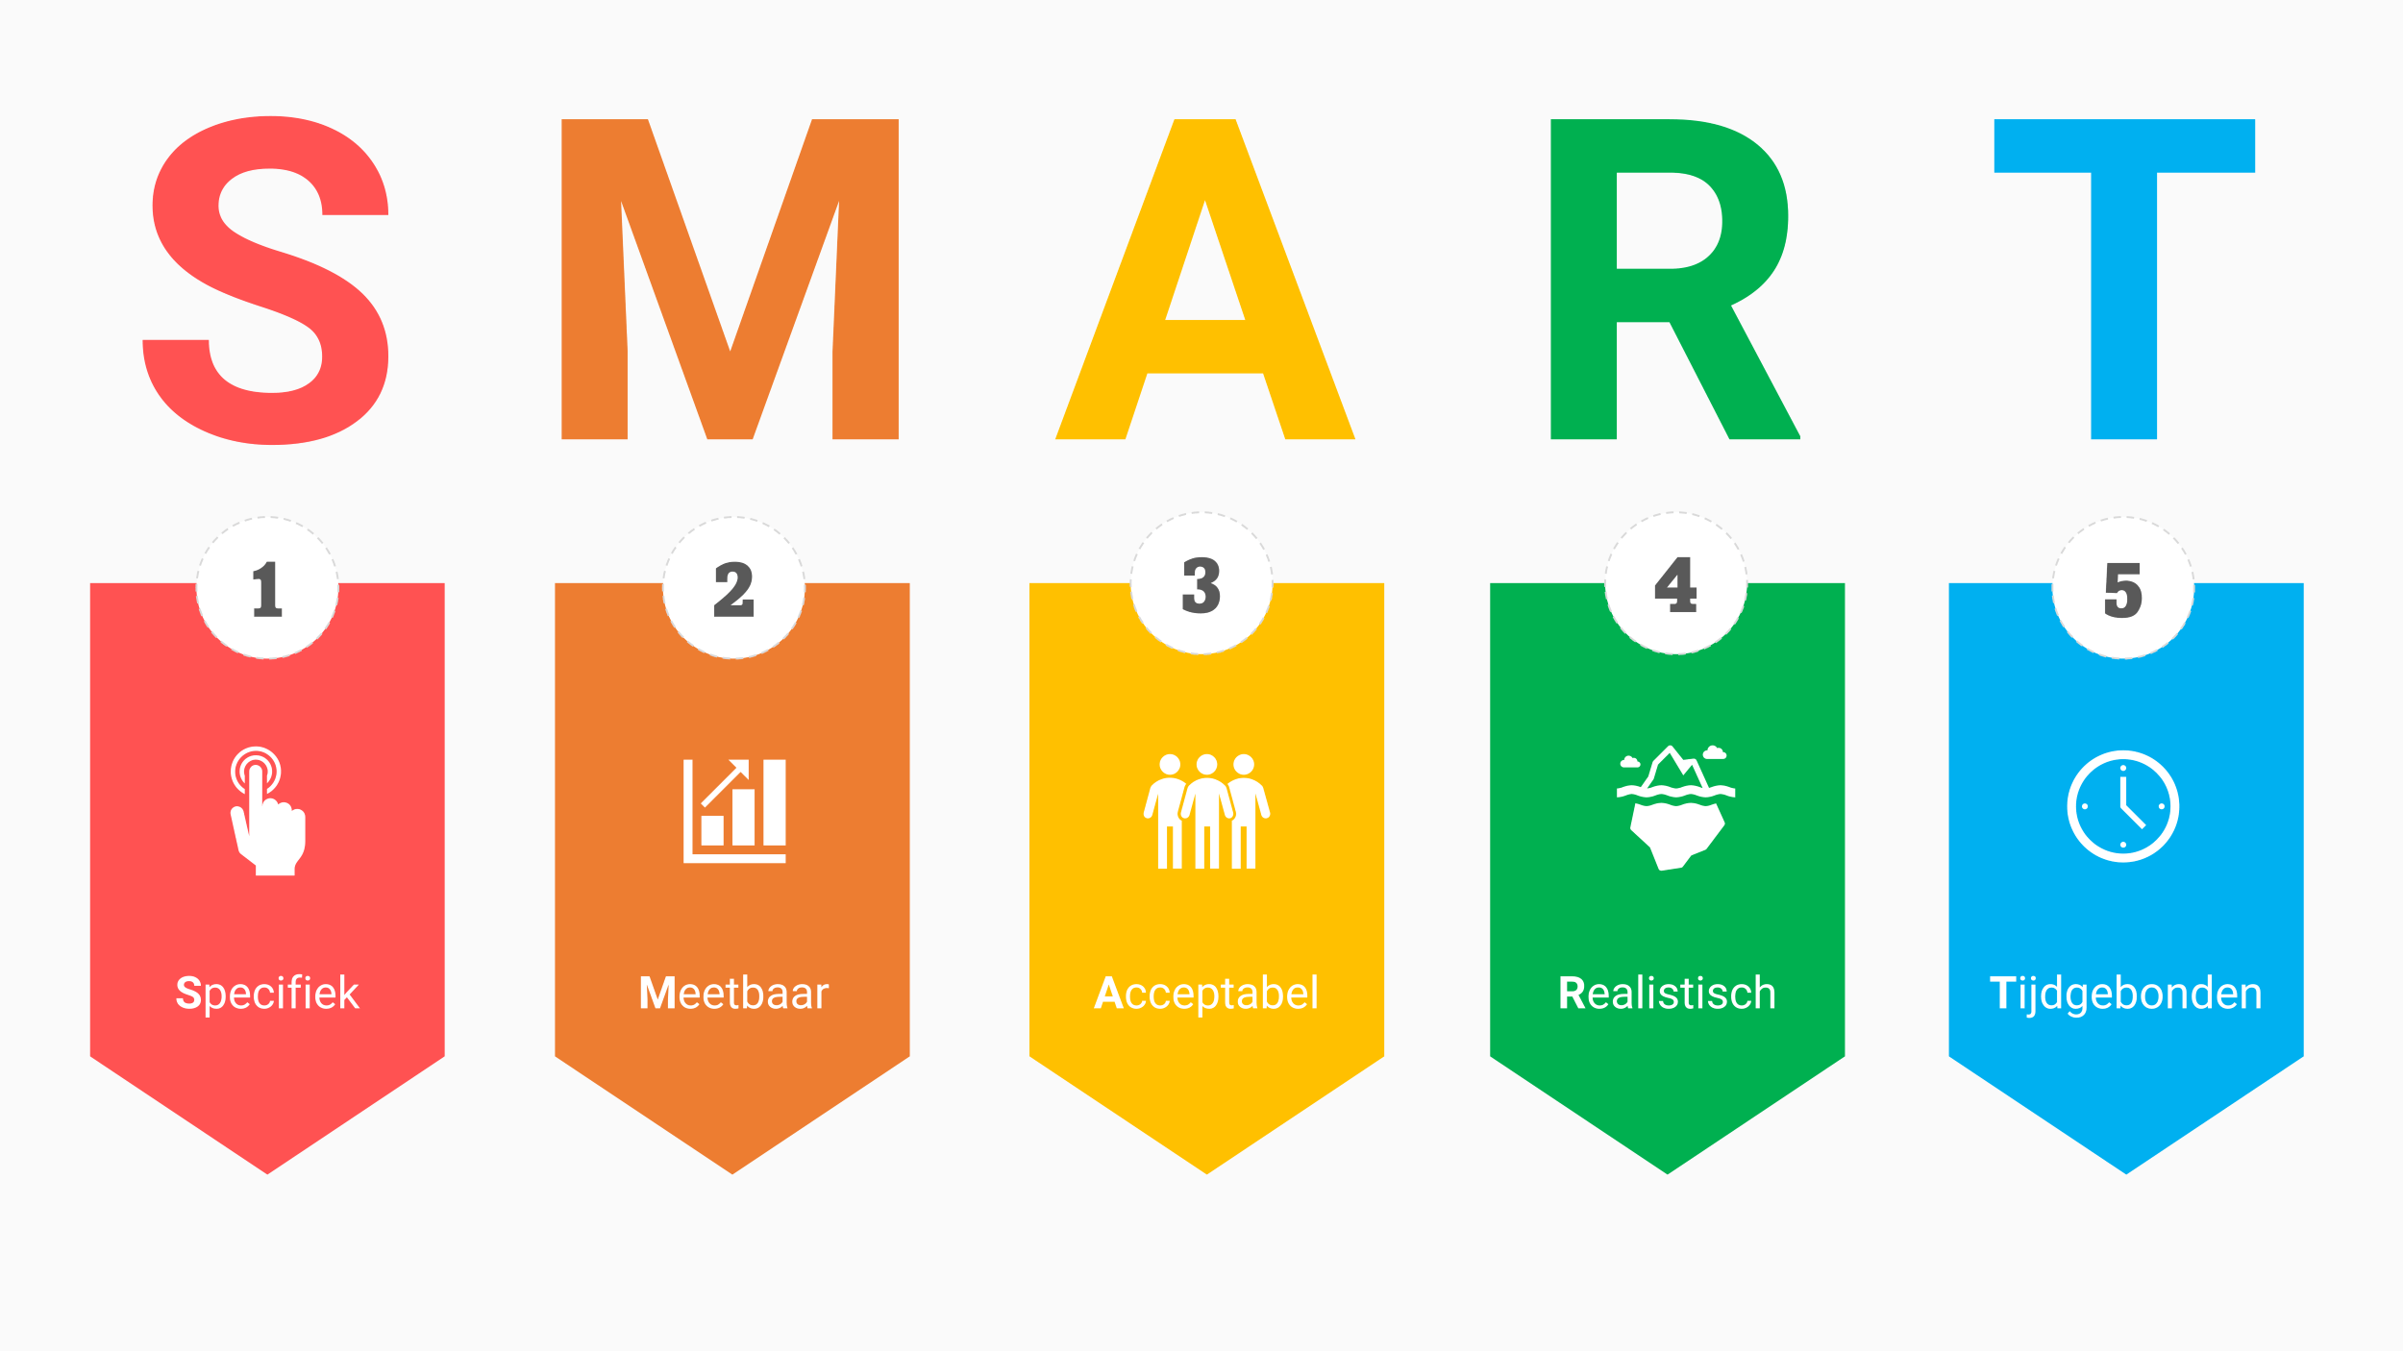

Voorbeeld actieplan 1: Meer jonge gezinnen aantrekken
Element | Inhoud
Actie | Kindertraktaties en gezinsaanbod promoten
Waarom (analyse) | Veel jonge gezinnen in de buurt – concurrent richt zich op ouderen
Wat precies? | Kindertaart op maat, “3+1 gratis” op kinderkoeken, kinderhoek in winkel
Hoe? | Ontwerp flyers, promoot op Facebook, zichtbare affiches in de buurt
Wanneer? | Start op 1 oktober – loopt 3 maanden
Wie voert uit? | Eigen team + grafisch bureau voor flyers
Evaluatie? | Vergelijk aantal kindertaarten en omzet t.o.v. vorige kwartaal

Voorbeeld actieplan 2: Inspelen op glutenvrije vraag
Element | Inhoud
Actie | Glutenvrij gamma opstarten + communicatie
Waarom (analyse) | Concurrent biedt dit niet aan – doelgroep vraagt ernaar
Wat precies? | 3 nieuwe producten (brood, taart, koekjes)
Hoe? | Productontwikkeling + proefmomenten in winkel
Wanneer? | Start productontwikkeling in september, lancering in november
Wie voert uit? | Bakker + voedingsadviseur + marketingpartner
Evaluatie? | Aantal verkopen glutenvrije producten + klanttevredenheid meten

Koppel je acties aan marketingmiddelen
Bepaal per actie via welk kanaal je communiceert en met welk budget.
Kanaal | Voorbeelden gebruik in je plan
Sociale media | Productlanceringen, klantreviews, winacties
Website / webshop | Online bestellingen of infosessies voor klanten
In de winkel zelf | Aankoopacties, promoties, displays
Lokale pers / buurtcommunicatie | Artikels, huis-aan-huisfolders
E-mail / nieuwsbrief | Gericht naar klanten met speciale aanbiedingen

Evalueer en stuur bij
Meet regelmatig:
- Wat werkt goed?
- Waar blijft respons of verkoop uit?
- Waar moet je bijsturen?
Houd je doelen realistisch en zorg voor tussentijdse opvolging, bv. elke maand.

Oefeningen
1. Doelstelling SMART formuleren
Opdracht:
Formuleer één hoofddoel (bv. “meer klanten aantrekken in de buurt”) en drie SMART-doelen die daarbij passen.
Voorbeeld:
- Specifiek: “Elke week 10 extra klanten bereiken via sociale media.”
- Meetbaar, Acceptabel, Realistisch, Tijdgebonden.

2. Klantgericht aanbod bepalen
Opdracht:
Maak een lijst van 5 producten die je ideale klant het meest zou waarderen. Leg per product uit waarom het in jouw actieplan past.
Tip: Denk aan smaken, prijs, verpakking, en duurzaamheid.

3. SWOT vertalen naar actie
Opdracht:
Gebruik je eerdere SWOT-analyse en kies:
- 1 sterkte om extra te benutten → welke actie hoort daarbij?
- 1 zwakte om te verbeteren → welke actie helpt daarbij?
- 1 kans om te grijpen → wat doe je concreet?
- 1 bedreiging om te beperken → hoe pak je dat aan?

4. Marketingactie ontwerpen
Opdracht:
Ontwerp een kleine marketingcampagne (online of lokaal).
- Doel van de actie
- Kanaal (bv. Instagram, lokale krant, flyers, degustatie)
- Budget
- Verwachte impact
Voorbeeld: “Een proefdag met herfstgebak – klanten delen een foto op Instagram met #ZoetVanEigenBodem.”
5. Actiekalender opstellen
Opdracht:
Maak een maandkalender met minimaal 5 concrete acties (marketing, productie, levering, samenwerking).
Gebruik kolommen: datum – actie – verantwoordelijke – deadline – verwachte uitkomst.

6. Budgetplan oefenen
Opdracht:
Kies één actie uit je actieplan (bv. deelname aan een lokale markt) en maak een kostenraming:
- Grondstoffen
- Verpakking
- Promotiemateriaal
- Huur of standgeld
- Verwachte opbrengst
Reken uit of de actie winstgevend is.

7. Samenwerken met anderen
Opdracht:
Bedenk met wie je kan samenwerken om je actieplan sterker te maken (bv. koffiebar, lokale boerderij, school, influencer).
Schrijf uit:
- Wie?
- Waarom die partner?
- Wat levert het op voor beide partijen?

8. Evaluatiecriteria bepalen
Doel: Succes leren meten.
Opdracht:
Voor elk onderdeel van je actieplan, noteer hoe je zal meten of het geslaagd is.
Voorbeeld:
- “Aantal volgers gestegen met 20%.”
- “Minstens 15 klanten tijdens proeverij.”
- “Tevredenheidsenquête scoort 8/10 of hoger.”

9. Risicoanalyse uitvoeren
Opdracht:
Noteer 3 mogelijke risico’s (bv. grondstofprijzen stijgen, slecht weer bij buitenactie, lage opkomst).
Voor elk risico: beschrijf een noodplan of alternatieve oplossing.

10. Actieplan presenteren
Opdracht:
Bereid een korte presentatie (max. 5 minuten) van jouw actieplan voor:
- Doel en doelgroep
- Belangrijkste acties
- Verwacht resultaat
- Waarom dit plan kans op slagen heeft
Optioneel: Laat leerlingen feedback geven op elkaars plannen met een eenvoudig evaluatieformulier (duidelijk, haalbaar, creatief, financieel realistisch).

💡 Extra tip voor de leerkracht
Je kunt deze oefeningen in drie fasen laten uitvoeren:
- Ontwerpfase (oef. 1–3)
- Uitvoeringsfase (oef. 4–7)
- Evaluatiefase (oef. 8–10)
Zo bouwen leerlingen stap voor stap hun eigen actieplan op — met een sterke link tussen ondernemerschap en hun vakgebied.

